Дерево – это сравнительно твердый и прочный волокнистый материал, скрытая корой основная часть стволов, ветвей и корней деревьев и кустарника. Состоит из бесчисленных трубковидных клеток с оболочками в основном из целлюлозы, прочно сцементированных пектатами кальция и магния в почти однородную массу. В природном виде используется в качестве строительного материала и топлива, а в размельченном и химически обработанном виде - как сырье для производства бумаги, древесноволокнистых плит, искусственного волокна. Древесина была одним из главных факторов развития цивилизации и даже в наши дни остается одним из важнейших для человека видов сырья, без которого не могли бы обойтись многие отрасли промышленности.

Свойства древесины делятся на 2 типа – это механические и физические

К физическим свойствам древесины относятся ее плотность, влажность, теплопроводность, звукопроводность, электропроводность, стойкость к коррозии (то есть способность противостоять действию агрессивной среды), а также ее декоративные качества (цвет, блеск, запах и текстура).
Плотность древесины – это отношение ее массы к объему, измеряемой в г/см3или кг/м3. Зависит этот показатель от породы древесины, возраста, условий роста, ее влажности.
Влажность лесоматериалов, используемых в строительстве и при изготовлении деревянных изделий, является показателем ее качества и долговечности. На практике различают древесину: комнатно-сухую, с влажностью 8–12 %; воздушно-сухую искусственной сушки, с влажностью 12–18 % (эти два вида древесины получают путем сушки пиломатериалов в сушильных камерах); атмосферно-сухую естественной сушки, с влажностью 18–23 % (получают в результате продолжительного хранения лесоматериалов, уложенных штабелями на прокладках в сухих, проветриваемых помещениях или под навесом, без допуска воздействия прямых солнечных лучей), влажную древесину, с влажностью более 23 %.
Чем меньше показатель влажности древесины, тем меньше она подвержена гниению. Однако не следует стремиться использовать лесоматериалы наименьшей влажности. Дело в том, что структура древесины очень гигроскопична: она легко отдает переизбыток влаги при повышении температуры и уменьшении влажности окружающей среды и с такой же легкостью впитывает влагу при снижении температуры и повышении влажности окружающей среды. Это неминуемо приводит: в первом случае – к усушке древесины (уменьшению ее объемных размеров); во втором случае – к ее разбуханию (увеличению объемных размеров). И усушка, и разбухание изменяют объемные размеры деревянной детали неодинаково в различных направлениях; результат этого – коробление древесины, деформация деревянных конструкций, что в конечном итоге приводит их в негодность. Самый простой способ предупреждения коробления – применение древесины, влажность которой в момент использования соответствует эксплуатационной влажности.
Теплопроводность, звукопроводность. Деревянные дома из сруба или бруса хорошо удерживают тепло. Здоровая древесина способна распространять звук вдоль волокон: если после удара по комлевой части бревна, доски или бруса слышится чистый звенящий звук, то это говорит о высоком качестве древесины; прерывистый, глухой звук свидетельствует о ее загнивании.
Коррозионная стойкость древесины очень важна для строений и изделий, изготовленных из нее, особенно тех, которые эксплуатируются в основном под открытым небом. Следует отметить, что хвойные породы более стойки к коррозии по сравнению с лиственными, поскольку хвойная древесина пропитана природными смолистыми веществами.
Цвет, блеск, запах и текстура являются физическими свойствами древесины, позволяющими визуально определить ее породу.
Цвет способен указать на качество: например, синеватая окраска хвойной древесины свидетельствует о начальной стадии загнивания (цвет здоровой сосны – от коричневато-желтого в зонах, насыщенных смолой, до светло-желтого; цвет ели – от светло-желтого до белого); черные и темно-коричневые пятна на буковой древесине – признак загнивания (цвет здорового бука – от желто до розовато-бежевого).
Свидетельствовать о пороках древесины может и изменение запаха: если в помещении, где хранится древесина бука, ощущается стойкий запах прелой листвы, а запах в помещении, где хранятся сосновые лесоматериалы, затхлый – это явный признак процессов гниения.
Текстура древесины зависит от распила, а механическая прочность тех или иных досок или брусков – от вида разреза (рис. 3). Но и цвет, и блеск, и текстура имеют чисто декоративное значение.
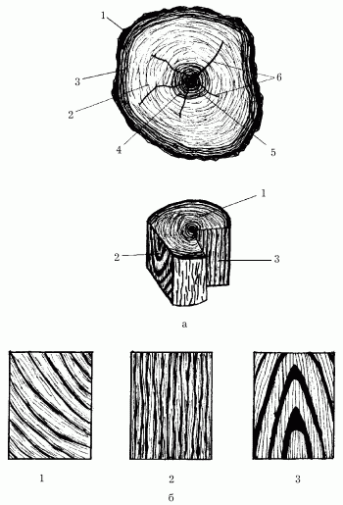
Рис. 3. Составные части поперечного распила ствола и текстура древесины на трех разрезах: а – составные части поперечного распила ствола: 1 – лубяной слой коры; 2 – камбий; 3 – заболонь; 4 – ядро; 5 – сердцевина; 6 – сердцевидные лучи; б – текстура древесины сосны на трех разрезах: 1 – на поперечном; 2 – на радиальном; 3 – на тангентальном.

Механические свойства древесины

Механические свойства древесины более важны, так как от них зависят прочность и долговечность сооружений и изделий из дерева.
Механическая прочность древесины – это ее возможность противостоять различным статическим и динамическим нагрузкам. По направлению действия нагрузок различают прочность на сжатие, изгиб, скалывание (сдвиг), растяжение (рис. 4). При этом предел прочности древесины на сжатие и растяжение при направлении нагрузки вдоль волокон значительно выше, нежели при направлении нагрузки поперек волокон. Механическая прочность древесины зависит от ее физических свойств: увеличение влажности снижает прочность, а плотная древесина более прочна, чем легкая и рыхлая.
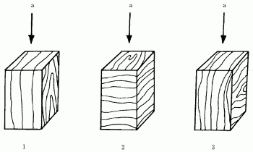
Рис. 4. Испытание прочности древесины: а – направление нагрузки: 1 – вдоль волокон; 2 – поперек волокон радиально; 3 – поперек волокон тангентально.

Пластичность – способность деревянной детали изменять форму под воздействием нагрузки и сохранять эту форму после снятия приложенной нагрузки. Это свойство имеет значение при изготовлении гнутых деталей
Твердость древесины обусловлена ее способностью сопротивляться внедрению инородных тел. По этому признаку древесину разделяют на твердую – бук, дуб, клен, ясень, вяз, лиственница и мягкую – липа, ель, сосна, ольха.
Твердость определяет еще одно механическое свойство древесины – ее износостойкость, способность противостоять трению. Здесь имеется прямая взаимосвязь: чем тверже древесина, тем выше показатель ее износостойкости.

Теория резания древесины

Резание древесины — сложный процесс, сопровождающийся механическими, физическими и химическими явлениями. К числу механических явлений относятся деформации обрабатываемого резцом материала, напряжения, вызываемые этими деформациями, трение между обрабатываемым материалом и резцом, силы резания и т. п. Физические явления процесса резания древесины связаны с превращением затраченной на резание механической энергии в другие ее виды, главным образом тепловую и электрическую. К химическим явлениям относятся химические реакции, протекающие на поверхностях скольжения, которые оказывают влияние на интенсивность износа рабочих поверхностей режущего инструмента и его затупление.
Механические явления в значительной степени определяют протекание всех других явлений процесса резания, поэтому основной раздел науки о резании есть механика процесса резания древесины. Это подтверждается тем, что на механический процесс образования стружки расходуется наибольшая часть работы резания, точность и качество обработки древесины резанием непосредственно связаны с механическими явлениями процесса резания древесины.

Основные виды резания древесины. В современной технологии обработки древесины основным является процесс резания твердыми резцами из металлов и твердых сплавов (резцовое резание).
Резцовое резание древесины по способу получения заданной поверхности делится на бесстружечное и стружечное. При бесстружечном резании поверхность обработки формируется без снятия стружки путем образования за один проход резца мало-деформированного среза материала. Стружечное резание древесины характеризуется тем, что при получении заданной поверхности с заготовки срезаются стружки, получающие деформации по всему объему или значительной его части. Стружечное резание лежит в основе большинства деревообрабатывающих станков.

По степени сложности резцовое резание древесины делится на элементарное и сложное. Элементарное резание древесины — это предельно упрощенное по схеме резание, позволяющее лучше понять взаимодействие резца с древесиной. Сложное резание древесины имеет место при обработке древесины на станках с применением различных дереворежущих инструментов. Процессы сложного резания можно изучить путем разложения их на составные элементы и сведения к более простым процессам.
Элементарное резание древесины имеет три главных вида:
резание древесины в торец, или торцовое резание, при котором плоскость резания и его направление перпендикулярны направлению волокон древесины;
резание древесины вдоль волокон, или продольное резание, при котором плоскость резания и его направление параллельны волокнам древесины;
резание древесины поперек волокон, или поперечное резание, при котором плоскость резания параллельна, а направление резания перпендикулярно волокнам древесины.
Между главными видами элементарного резания древесины существует множество переходных, которые не всегда можно отнести к элементарным. К числу переходных (промежуточных) видов резания относятся: продольно-торцовое – промежуточное между продольным и торцовым резанием; продольно-поперечное — промежуточное между продольным и поперечным резанием; торцово-поперечное—промежуточное между торцовым и поперечным резанием; продольно-торцово-поперечное — промежуточное между каждым из перечисленных переходных видов к третьему, главному виду.
Продольно-торцовое резание древесины характеризуется углом встречи между вектором скорости резания и направлением волокон древесины. Угол встречи измеряется в плоскости движения, перпендикулярной плоскости резания. Если угол встречи равен 0 имеет место продольное резание, а при 90° — торцовое.
Характеристикой продольно-поперечного резания служит угол скоса между направлением волокон и вектором скорости в плоскости резания. Угол меняется от 0 до 90° (90° соответствует поперечному резанию).
Торцово-поперечное резание древесины определяет угол наклона между направлением волокон и плоскостью резания.
Главные виды элементарного резания в практике встречаются редко. Чаще всего встречаются переходные виды или их сочетание — продольно-торцово-поперечное резание. Из этого, однако, не следует, что главные виды резания не представляют интереса для изучения. Напротив, с них следует начинать изучение теории резания древесины, так как они позволяют легче понять, как происходит образование стружки и ее элементов, чтобы в последующем перейти к изучению сложных видов резания древесины.

Пороки древесины
Недостатками древесины являются некоторые её пороки. Все они ограничивают использование древесины в промышленном производстве, но могут оказаться ценными при изготовлении декоративных изделий.
Вот основные из пороков:
Сучки.
Трещины.
Пороки формы ствола.
Пороки строения древесины.
Химические окраски.
Грибные поражения.
Биологические повреждения.
Инородные включения, механические повреждения и пороки обработки.
Покоробленности.
Сучки.
Сучки бывают двух видов - открытый сучок и заросший сучок.
Открытый сучок имеет несколько разновидностей:
по форме разреза на поверхности сортимента (круглый, овальный, продолговатый);
по положению в сортименте (пластовой, кромочный, ребровый, торцовый, сшивной);
по взаимному расположению (разбросанные, групповые, разветвленные);
по степени срастания (сросшийся, частично сросшийся, несросшийся, выпадающий);
по состоянию древесины (здоровый, здоровый светлый, здоровый темный, здоровый с трещинами, загнивший, гнилой, табачный);
по выходу на поверхность (односторонний, сквозной).
Заросший сучок выявляется только в круглых лесоматериалах и разновидностей не имеет.
Сучки - основной сортообразующий порок, поскольку при использовании древесины они оказывают отрицательное влияние. Они нарушают однородность строения и вызывают искривление волокон и годичных слоев, что снижает механические свойства древесины. Древесина здоровых сучков имеет повышенную твердость по сравнению с твердостью окружающей древесины, поэтому сучки затрудняют обработку ее режущими инструментами. Табачные сучки в круглых сортиментах сопровождаются внутренней гнилью.
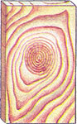 | 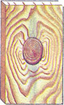 | 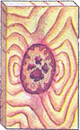 | 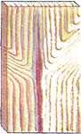
Светлый здоровый | Темный здоровый | Гнилой | Разветвленный
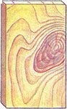 | 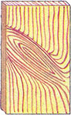 | 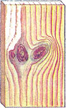 | 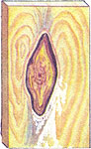
Ребровый | Сшивной | Групповые | Табачный
Трещины.
Трещины делятся на разновидности:
По типам:
метиковая (простая и сложная);
отлупная;
морозная;
трещина усушка.
По положению в сортименте:
боковая;
пластовая;
кромочная;
торцовая.
По глубине:
несквозная (неглубокая и глубокая);
сквозная.
По ширине:
сомкнутая;
разошедшаяся.

Пластевые | Кромочные | Торцовые
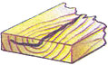 | 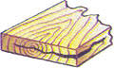 | 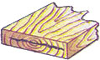 | Метиковые трещины
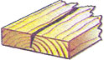 | 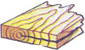 | 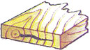 | Морозные трещины
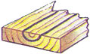 | 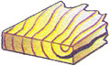 | 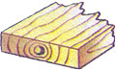 | Отлупные трещины
Трещины появляются в древесине по мере ее роста. На их образование влияют природные факторы и внутренние напряжения, возникшие в стволе. Различают морозные, отлупные и метиковые трещины.
Морозные трещины появляются в результате расширения внутренней влаги при сильных морозах. В результате возникают сквозные трещины, направленные радиально. Внутренние напряжения, возникающие в стволе, приводят к появлению отлупных (отслоение друг от друга годичных слоев) и метиковых (идущих вдоль ствола от комеля к вершине) трещин. Помимо этого при сушке древесины могут появиться трещины, являющиеся результатом усушки. .

Пороки формы ствола.

Выделяют следующие виды:
сбежистость;
закомелистость (округлая и ребристая);
овальность;
нарост;
кривизна (простая и сложная).
Кривизна - это искривление продольной оси ствола. Она может быть простой и сложной (ствол имеет несколько изгибов в разном направлении). Кривизна в круглых лесоматериалах затрудняет их использование, увеличивает количество отходов в деревообрабатывающей промышленности.
Закомелистость - это утолщение или увеличение диаметра комля по отношению к стволу дерева. При изготовлении досок из этой части ствола неизбежны большие отходы, полученный материал при распиловке - невысокого качества, так как появляется большое количество перерезанных волокон.
Ройки - продольные углубления в комлевой части ствола. Поперечный распил торца бревна выглядит звездообразным с волнистым расположением годичных колец. При распиле на доски большую часть ствола выбраковывают в отходы, поскольку такие доски сильно коробятся и имеют пониженную прочность.
Наросты - резкое местное утолщение ствола, имеют свилеватую древесину. В большинстве случаев встречаются на лиственных породах: березе, клене, ольхе, дубе и некоторых других, а иногда и на хвойных. Наросты бывают двух видов - наплывы и капы.
Наплывы - внутреннее заболевание дерева, сопровождающееся наростами с гладкой поверхностью, чаще бывают на комлевой части дерева.
Капы - выражены более рельефной поверхностью; при очистке от коры рельеф выглядит в виде капель. Возникают они на месте интенсивно появляющихся на дереве спящих почек.
Пороки строения древесины.
Здесь выделяют следующие виды:
наклон волокон;
крень;
тяговая древесина;
свилеватость;
завиток;
глазки;
кармашек;
сердцевина;
двойная сердцевина;
смешанная сердцевина;
пасынок;
сухобокость;
прорость;
рак;
засмолок;
ложное ядро;
пятнистость;
внутренняя заболонь;
косослой.
Косослой (наклон волокон) представляет собой различные отклонения направления волокон от продольной оси дерева. Древесина с таким пороком плохо воспринимает поперечную нагрузку. К разновидностям косослоя можно отнести свилеватость (волнистое размещение волокон) и завиток (местное искривление годичных слоев).
Крень - изменение строения древесины хвойных пород в сжатой зоне ствола и ветвей. Наблюдается в виде дугообразных участков. Часто образуется в древесине искривленных и наклонно стоящих стволов. При поперечном разрезе, особенно у хвойных пород, хорошо видно смещение сердцевины в одну сторону. Крень нарушает однородность строения древесины, понижает прочность, способствует сильному продольному короблению досок и брусьев.
Двойная сердцевина. Она ярко выражена при поперечном распиле ствола в месте раздвоения. Торец дерева в этом месте обычно имеет овальную форму. Часто между двумя сердцевинами бывает закрытая прорость (заросшая кора). Затрудняет обработку, увеличивает отходы, способствует растрескиванию.
Внутренняя заболонь - группа годичных колец-слоев, расположенных в ядровой древесине, имеющая окраску, свойства и строение заболони. На торце ствола ярко выражена в виде одного или нескольких колец разной ширины, более светлых, чем ядро древесины. Такой порок наблюдается в стволах лиственных пород, особенно у дуба и ясеня. Ее участки располагаются в ядровой древесине и имеют цвет заболони. Сплошные или прерывистые кольца двойной заболони состоят из мягкой древесины, что способствует впоследствии растрескиванию пиленого материала. Двойная заболонь встречается у дуба, ясеня и некоторых других лиственных пород. Для мозаичных работ этот порок очень ценен. В лиственных и хвойных породах иногда встречаются участки, на которых в естественных условиях древесина приобретает другой цвет. Цветовые тона таких участков бывают темнее и светлее основного тона окраски слоев древесины. В лиственных породах получается коричнево-красная окраска, в хвойных - светло-желтая.
Ложное ядро - внутренняя часть ствола с темной окраской различных оттенков. Форма ложного ядра может быть: круглой, эксцентричной, звездчатой, лопастной. От заболони ложное ядро отличается более темной окраской.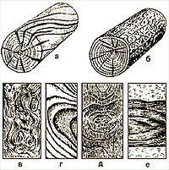
а - тангенциальный наклон волокон;
б- крень;
в - свилеватость;
г - завиток;
д - глазки;
е - ложное ядро.
Кармашек - полость внутри годичных слоев, заполненная смолой или камедями. Смоляной кармашек портит поверхность изделий, плохо поддается отделке и склеиванию, пачкает инструменты, снижает прочность древесины.
Свилеватость - это волнистое размещение волокон, особенно в прикорневой части дерева. Чаще всего свилеватость наблюдается у клена, дуба, карельской березы, ореха и др. С этим пороком древесина трудно поддается обработке, зато при изготовлении строганого шпона она высоко ценится, особенно у ореха, клена. Характерны в этом отношении и наплывы - наросты на прикорневой части ствола
Прорость - дефект на участке дерева, возникший в результате механических повреждений клетчатки. Такой участок древесины портит внешний вид и затрудняет отделку. Часто в этом месте встречаются грибные пятна и засмолки.
Завиток характерен местным искривлением годичных слоев вследствие влияния прорости или сучков ствола. Завитки бывают сквозные и односторонние. Детали, которые должны нести значительную нагрузку, изготовляют из древесины без завитков, снижающих ее прочность. Смоляные кармашки, крень и засмолок характерны для хвойных пород, особенно для ели.
Пятнистость выражается в окраске заболони в виде продолговатых прожилок. По цвету они напоминают ядровую ткань древесины. Этот порок-следствие грибных поражений клетчатки. Располагается он в основном на пограничном слое ядра и заболони.
Засмолок - это участок древесины, обильно пропитанный смолой. Возникает на месте ранения ствола деревьев хвойных пород. Засмоленные участки выделяются более темной окраской. Древесина в месте порока тяжелее основной. Засмолок снижает ударную вязкость, уменьшает водопроницаемость древесины, затрудняет склеивание и отделку.
Рак - это рана на поверхности ствола дерева, возникшая в результате заражения паразитическим грибом и бактериями. На хвойных породах по границам зараженного участка происходит сильное смолотечение. На месте заражения древесина не нарастает, а с противоположной стороны ствола в виду усиленного прироста образуется характерное вздутие (опухоль).

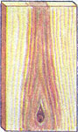 | 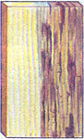 | 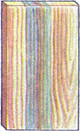 | 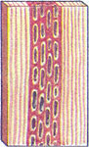
Грибные ядровые  пятна и полосы | Бурая трещинная  гниль | Синева | Пёстрая ситовая  гниль
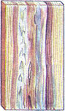 |  | 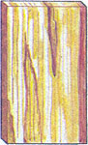 | 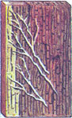
Белая  волокнистая гниль | Побурение | Мягкая  заболонная гниль | Наружная  трухлявая гниль

Что такое дерево https://dic.academic.ru/dic.nsf/enc_colier/6372/ДРЕВЕСИНА

Свойства древесины http://domir.ru/house/?file=korshever-1-1.php

Теория резания http://www.woodtechnology.ru/texnologiya-lesopilnogo-proizvodstva/pilenie-drevesiny/osnovy-teorii-rezaniya-drevesiny.html
Распил брусков https://www.youtube.com/watch?v=IyNEOILM4Cs
Пороки древесины http://technologys.info/derevoidrevesina/porokidrevesiny
Работа с рубанком https://www.youtube.com/watch?v=G8aAuxk6RBM
Как правильно работать стамеской
https://www.youtube.com/watch?v=6sSJNUE_vP4

